“表情管理大师”APP产品实现方案

1. 系统的主要功能

“表情管理大师”APP（以下简称APP）的主要功能为搜索设备中所有.gif格式的表情动画，将它们集中收藏于APP，便于在微信、QQ、微博、知乎等表情包不互通的社交APP中使用。APP提供了预览、删除、分享等功能。

二、UI界面设计

2.1配色

这款APP学习了bilibili、Adobe Flash等应用程序图标的配色，以玫红为基调设计了UI的整体配色。如图所示。

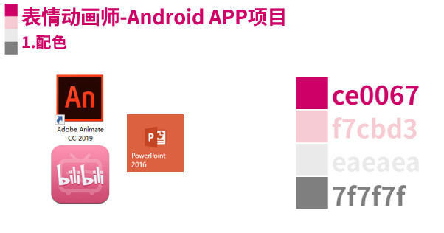

2.2 Logo设计

小丑形象往往让人联想到生动的动态表情，且最近较为流行。因此采用抽象化的小丑作为Logo的图形。



三、关键技术和技术难点

本项目采用SQLite数据库来储存用户收藏的动态表情所在位置。另外，APP需要根据URI获取图片的绝对路径，以实现显示、存储路径、分享的功能。

四、用户体验记录和分析

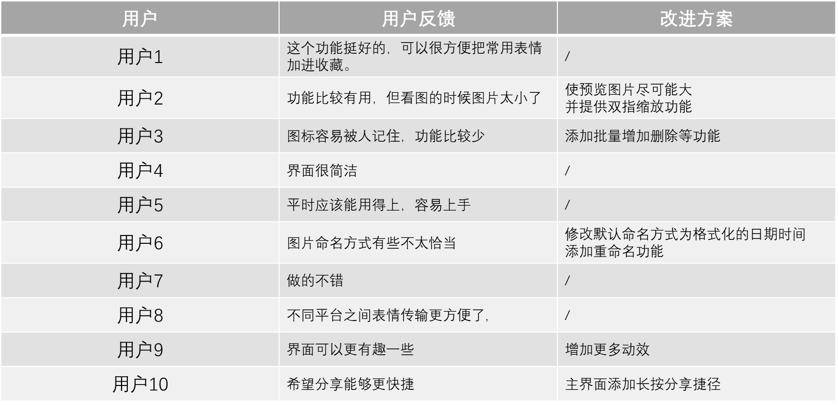

五、已完成的改进和存在的问题

5.1改进

项目已对图片预览界面做出优化，预览可以更清楚地看到图片。

5.2存在的问题

* 不同安卓版本对数据库中存储的路径的兼容问题：经过测试，有些机型无法通过存储的URI来给出相应的图片预览。